Exercice : Propagation d’une onde mécanique dans l’air
Dans cet exercice, on se propose d’étudier la propagation d’une onde mécanique dans l’air.
On réalise l’expérience suivante avec deux microphones M1 et M2 distants de d = 2,85 m et reliés aux voies A et B d’un oscilloscope à mémoire. Entre ces deux microphones, un émetteur produit des salves de son. L’émetteur est à la distance ℓ du microphone M1. L’émetteur, M1 et M2 sont alignés (Figure 1).
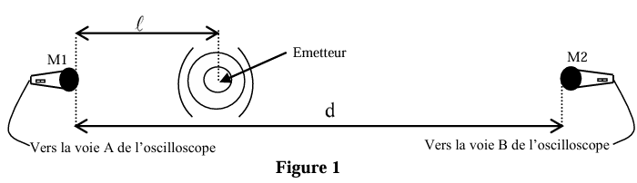 | 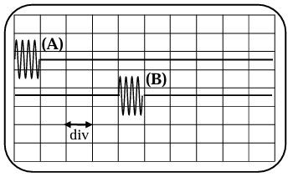  Figure 2
Les oscillogrammes obtenus sur les deux voies A et B de l’oscilloscope sont représentés sur la figure 2.
La sensibilité horizontale de l’oscilloscope est réglée à 0,5 ms par division.
Donnée : La célérité du son dans l’air est v = 340 m.s⁻¹.
1- Définir une onde mécanique longitudinale. (0,25 pt)
2- Répondre par vrai ou faux (sans justification) aux propositions suivantes : (1 pt)
a- Les ondes lumineuses sont des ondes mécaniques.
b- Dans un même milieu, la diffraction modifie la longueur d’onde.
c- La célérité du son dépend du milieu de propagation.
d- Une onde longitudinale se propage avec transport de la matière.
3- Déterminer le retard temporel τ avec lequel le son arrive en M2 par rapport à M1. (0,5 pt)
4- Déterminer la valeur de ℓ. (0,75 pt)

